有机化学练习试卷（一）

- 命名下列各物种或写出结构式。（本大题共 16 小题，每小题1分，总计 16 分 ）
1、写出环戊二烯钾的构造式。

2、写出2-(对甲氧基苯基)乙基正离子的构造式。

3、用Fischer投影式表示(2E, 4S)-4-甲基-2-己烯。

4、写出(Z)-1, 2-二氯-1-溴-1-丙烯的构型式。

5、写出(Z)-3-戊烯-2-醇的构型式。

6、写出 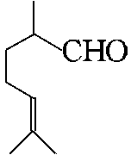 的系统名称。

7、写出2-甲基-3-丁烯酸的构造式。

8、 写出3-(4-甲基环己基)丙酰氯的构造式。

9、 写出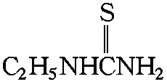的名称。

10、 写出乳酸的构型式。

11、 写出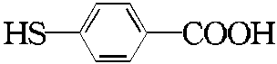的系统名称。

12、 写出CH₃－S－CH(CH₃)₂的系统名称。

13、写出CH3CH2CH2—NO2的系统名称。

14、 写出2－吡啶基－2′－呋喃基甲酮的构造式。

15、写出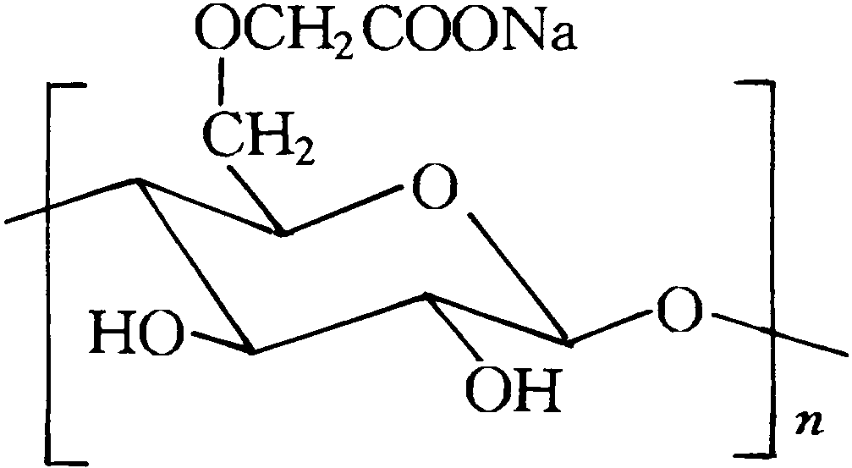的俗名。

16、写出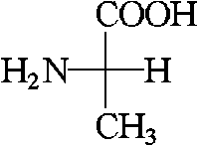的名称。

- 完成下列各反应式（把正确答案填在题中括号内）。（本大题共 9 小题，总计 16 分 ）
1、本小题1分
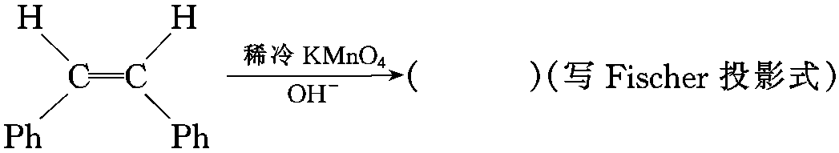

2、本小题3分

3、本小题3分
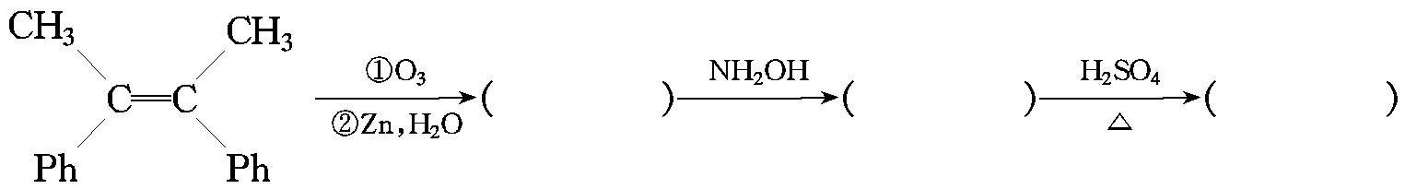

4、本小题1分
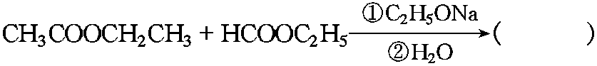

5、本小题1分
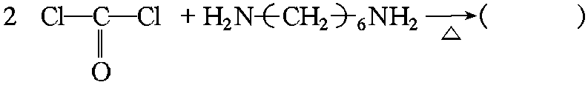

6、本小题3分

7、本小题2分

8、本小题1分

9、本小题1分

- 理化性质比较题（根据题目要求解答下列各题）。（本大题共 4 小题，总计 7 分 ）
1、本小题2分
将下列基团按亲核性强弱排列成序：
(A) OH－ (B) CH3O－ (C) CH3COO－ (D) H2O

2、本小题2分
将下列化合物按酸性大小排列成序：
(A)ClCH2COOH (B)HOOCCH2COOH (C)C6H5OH

3、本小题2分
将下列化合物按酸性大小排列成序：

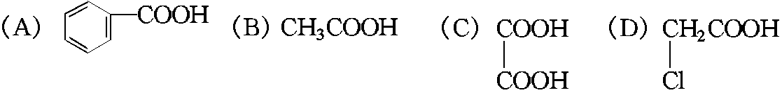

4、本小题1分

- 基本概念题（根据题目要求回答下列各题）。（本大题共 2 小题，总计 5 分 ）
1、本小题2分

2、本小题3分
下列每对卤代烃分别与NaOH以SN2反应，试问哪个反应速率较快?为什么?
1. 溴代乙烯 和 3-溴-1-丙烯
2. 氯代环己烷 与 1, 1-二甲基-2-氯环己烷

- 用简便的化学方法鉴别下列各组化合物。 （本大题 3 分 ）
用简便的化学方法鉴别以下化合物：

(A) α－羟基丙酸 (B) β－羟基丙酸 (C) β－羟基丙酸乙酯

- 用化学方法分离或提纯下列各组化合物。（本大题共 3 小题，总计 8 分 ）
1、本小题3分

2、本小题3分
用化学方法分离对甲苯酚、苯甲醚和氯苯的混合物。

3、本小题2分
用简便的化学方法除去正己醇中的少量正己醛。

- 有机合成题（完成题意要求）。（本大题共 5 小题，总计 19 分 ）
1、本小题5分
以对二甲苯为原料(其它试剂任选)合成：

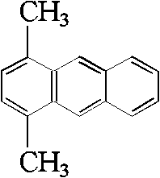

2、本小题4分
以苯和丙烯为原料(无机试剂任选)合成：

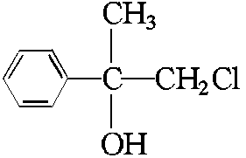

3、本小题4分
以乙酰乙酸乙酯为原料(其它试剂任选)合成：

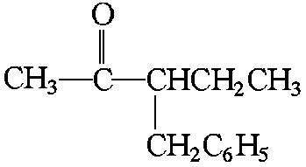

4、本小题3分
以甲苯为原料(无机试剂任选)合成：

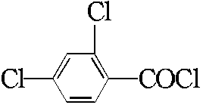

5、本小题3分

- 推导结构题（分别按各题要求解答）。（本大题共 5 小题，总计 14 分 ）
。

3、本小题2分
化合物C₇H₇BrO₃S具有下列性质：去磺酸基后生成邻溴甲苯，氧化生成一个酸C₇H₅BrO₅S,后者与碱石灰共热生成间溴苯酚。写出C₇H₇BrO₃S所有可能的构造式。

4、本小题4分
某化合物A(C₁₀H₇NO₂)，在水、稀酸和碱中都不溶，但与锌及盐酸共热时，则逐渐溶解，然后向此溶液中加入苛性钠使其呈碱性反应后，再用乙醚提取，可得化合物B。将A和B分别氧化则得3-硝基邻苯二甲酸和邻苯二甲酸。试写出A，B的可能构造式。

5、本小题3分
组成为C4H3Cl2N的化合物，水解时生成丁二酰亚胺。确定此化合物的构造。

- 反应机理题（分别按各题要求解答）。（本大题共 2 小题，每小题6分，总计 12 分 ）
1、异戊烷进行一元氯化时，产生四种异构体，它们的相对含量经测定如下：

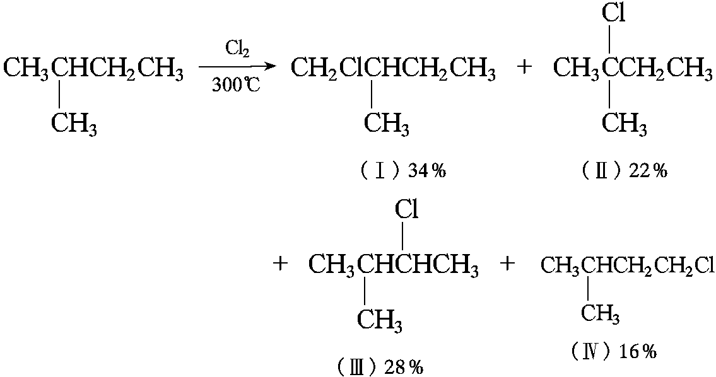
请写出反应活性中间体，并解释四种产物相对含量的大小。

2、解释下列反应事实：

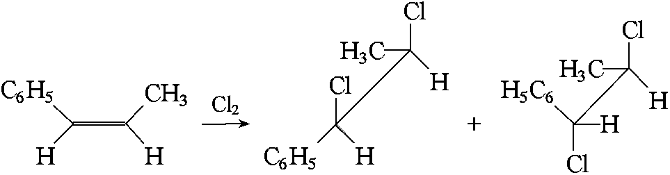
(62%) (38%)

- 命名下列各物种或写出结构式。（本大题共 16 小题，每小题 1分，总计 16 分 ）
1、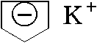 1
2、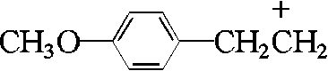 1
3、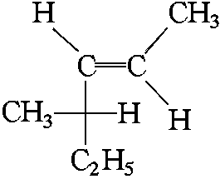 2
4、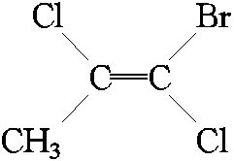 1
5、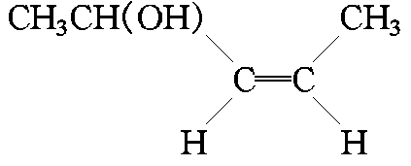 1
6、2, 6-二甲基-5-庚烯醛 1
7、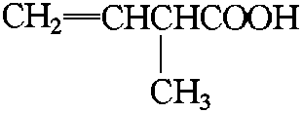 1
8、
9、 N-乙基硫脲 1
10、 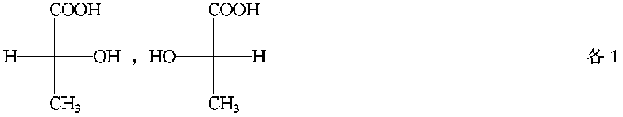
11、 对巯基苯甲酸 1
12、 甲基异丙基硫醚 1
13、1－硝基丙烷 1
14、
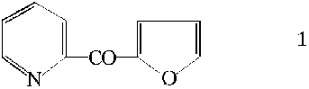
15、羧甲基纤维素钠盐 1
16、L－2－氨基丙酸 1
- 完成下列各反应式（把正确答案填在题中括号内）。（本大题共 9 小题，总计 16 分 ）
1、本小题1分
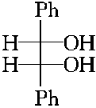 1
2、本小题3分
各1
3、本小题3分
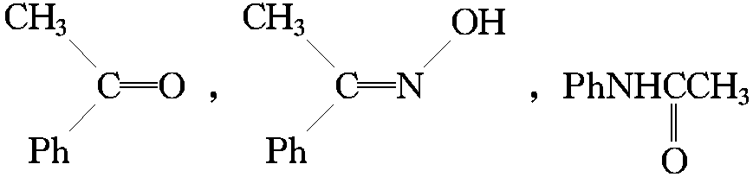 各1
4、本小题1分
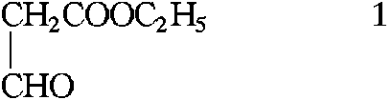
5、本小题1分
6、本小题3分
7、本小题2分
8、本小题1分
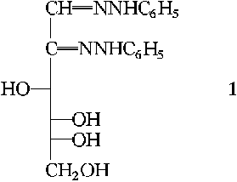
9、本小题1分
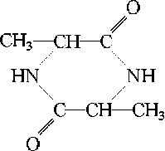 1
- 理化性质比较题（根据题目要求解答下列各题）。（本大题共 4 小题，总计 7 分 ）
1、本小题2分
(B)＞(A)＞(C)＞(D) 2
2、本小题2分
(A)＞(B)＞(C) 2
3、本小题2分
(C) > (D) > (A) > (B) 2
4、本小题1分
(A)>(B) 1
- 基本概念题（根据题目要求回答下列各题）。（本大题共 2 小题，总计 5 分 ）
1、本小题2分
价键理论和分子轨道理论都以量子化学对波函数的近似处理为基础，其不同处在于，价键理论对成键电子是用定域观点描述，而分子轨道理论是以离域的观点处理。 2
2、本小题3分
1.乙烯型卤代烃中的卤原子很不活泼，因卤素上的p轨道与乙烯基的π键发生p-π共轭，使溴不易被取代。而3-溴-1-丙烯以SN2反应时过渡态较稳定，活化能较低。所以反应速率是3-溴-1-丙烯＞溴乙烯。 2
2.在SN2反应中立体效应起着重要作用，氯代环己烷比1, 1-二甲基-2-氯环己烷空间阻碍小，因此氯代环己烷的反应速率较快。 3
- 用简便的化学方法鉴别下列各组化合物。 （本大题 3 分 ）
(A)和(B)能与NaHCO₃水溶液作用而释出CO₂，而(C)则否。 1
(A)能与热的浓H₂SO₄作用而释出CO₂。 3
- 用化学方法分离或提纯下列各组化合物。（本大题共 3 小题，总计 8 分 ）
1、本小题3分
加入AgNO3或CuCl的氨溶液，1-癸炔生成癸炔银或炔亚铜沉淀，分离1-癸烯与金属炔化物。 1.5
加稀HNO3分解金属炔化物，1-癸炔析出。 3
2、本小题3分
加入NaOH水溶液，对甲苯酚成钠盐而溶解，分层。水溶液加酸，对甲苯酚析出。 1
苯甲醚和氯苯的混合物加浓硫酸，苯甲醚成钅羊盐而溶解，分出氯苯。 2
加水稀释钅羊盐，苯甲醚析出。 3
3、本小题2分
用NaHSO3饱和溶液洗涤。 2
- 有机合成题（完成题意要求）。（本大题共 5 小题，总计 19 分 ）
1、本小题5分
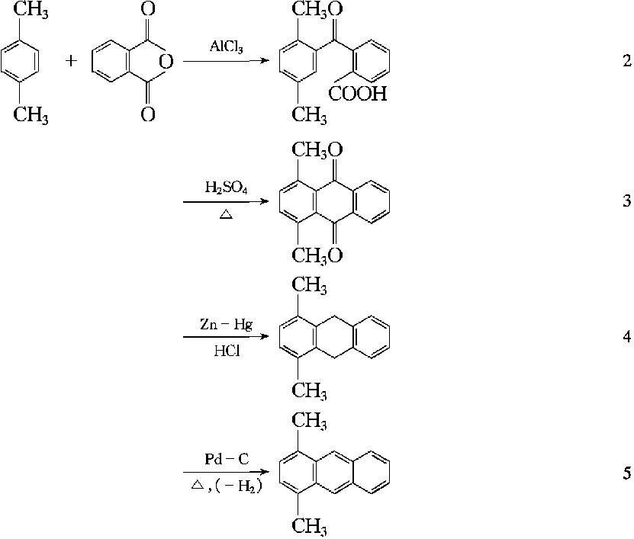

2、本小题4分
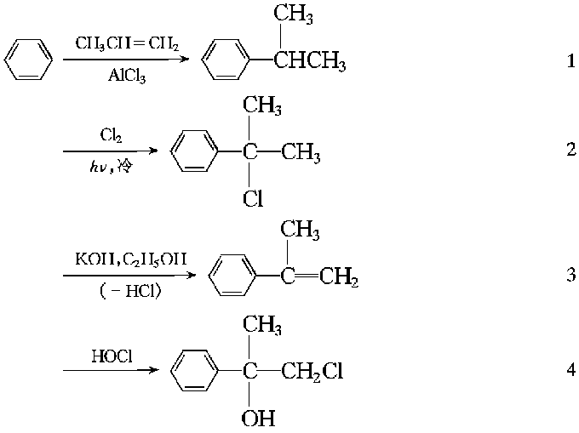
3、本小题4分
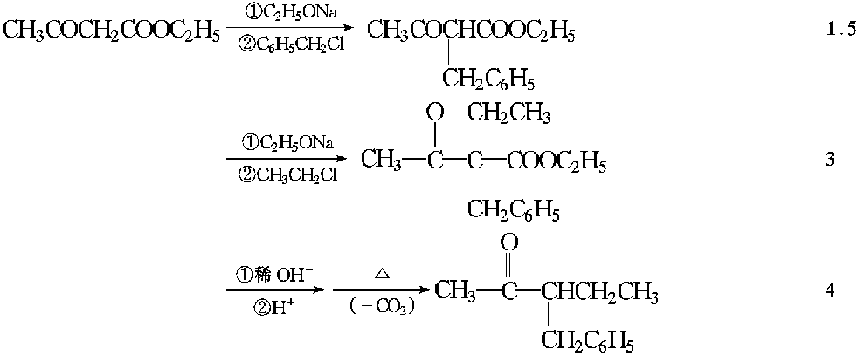
4、本小题3分
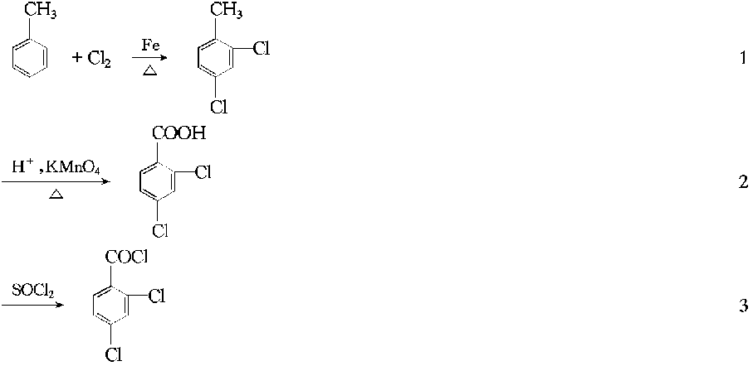
5、本小题3分
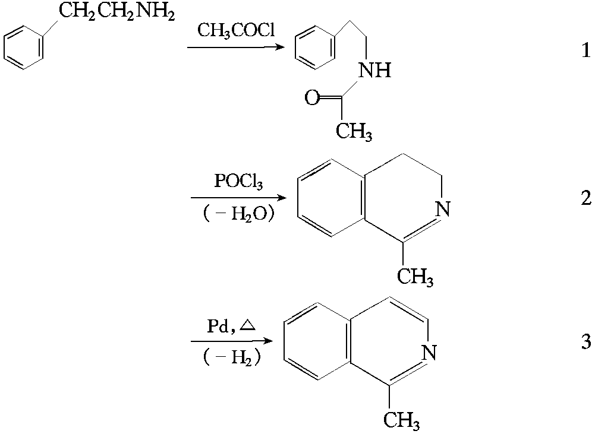
- 推导结构题（分别按各题要求解答）。（本大题共 5 小题，总计 14 分 ）
1、本小题3分
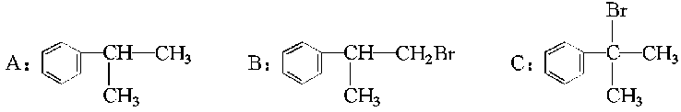 各1
2、本小题2分
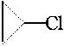 2
3、本小题2分
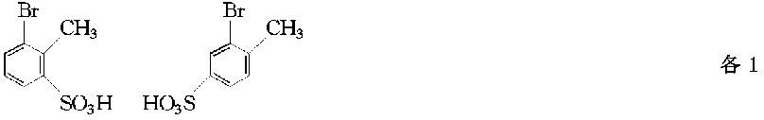
4、本小题4分
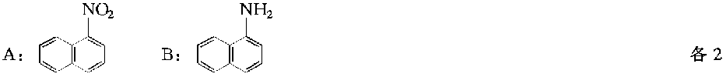
5、本小题3分
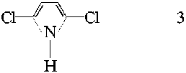
- 反应机理题（分别按各题要求解答）。（本大题共 2 小题，每小题 6分，总计 12 分 ）
1、四种活性中间体的相对稳定性顺序为：
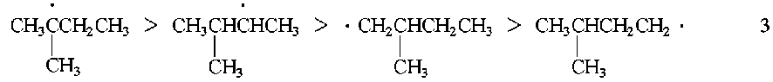
考虑到氢原子的被取代概率，四种异构体产物生成的相对概率大小为：
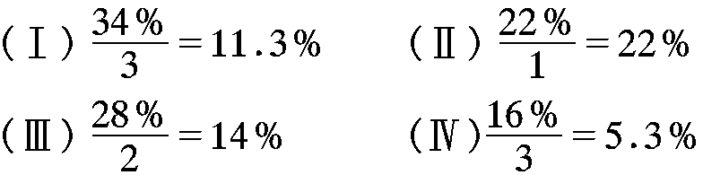
这与四种中间体的相对稳定性顺序一致。 5

2、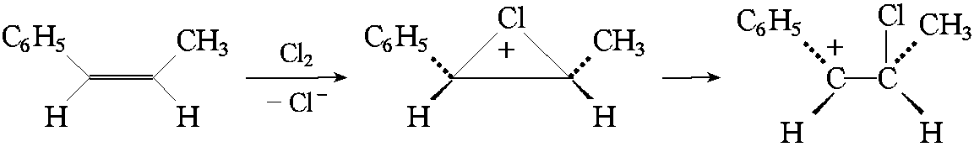 1
(Ⅰ) (Ⅱ)

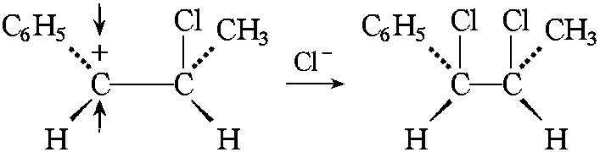 2

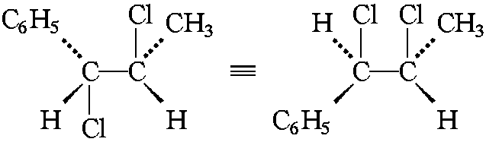 3

由于碳正离子(Ⅱ)是苄基型正离子，它比钅翁型离子(Ⅰ)稳定；另外，Cl2异裂与C＝C双键加成后，Cl－仍与—Cl相距较近，同侧加成比异侧加成有利，故产物以赤型为主。

